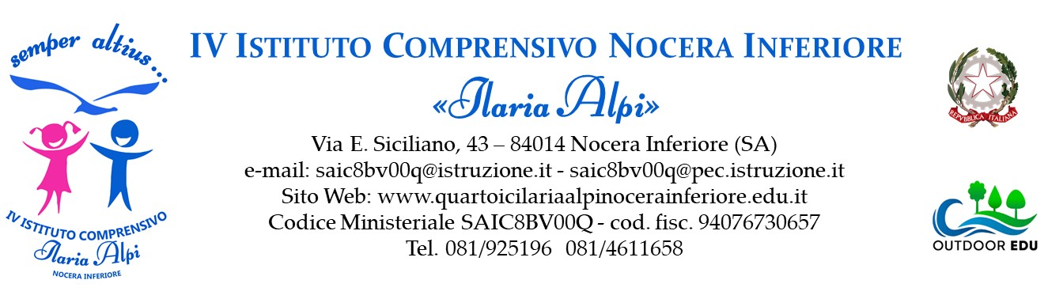


Il/la sottoscritto/a_____________________________________________________________
nato/a a _______________________________________________ il ____________________
codice fiscale |__|__|__|__|__|__|__|__|__|__|__|__|__|__|__|__|
residente a ___________________________via_____________________________________
recapito tel. _____________________________ recapito cell. _____________________
indirizzo E-Mail ________________________________________________________
in servizio presso ______________________________ con la qualifica di ________________________
CHIEDE
Di partecipare alla selezione per l’attribuzione dell’incarico di SUPPORTO relativamente al progetto di cui sopra:
Ruolo | Barrare per indicare la scelta
FIGURA A Supporto Operativo tecnico/didattico
FIGURA B Supporto Operativo tecnico/didattico

(N.B.: BARRARE LA CASELLA DI SCELTA PER PARTECIPARE)

A tal fine, consapevole della responsabilità penale e della decadenza da eventuali benefici acquisiti
nel caso di dichiarazioni mendaci, dichiara sotto la propria responsabilità quanto segue:
- di aver preso visione delle condizioni previste dal bando
- di essere in godimento dei diritti politici
- di non aver subito condanne penali ovvero di avere i seguenti provvedimenti penali pendenti:
______________________________________________________________
- di non avere procedimenti penali pendenti, ovvero di avere i seguenti procedimenti penali pendenti:
__________________________________________________________________
- di impegnarsi a documentare puntualmente tutta l’attività svolta
- di essere disponibile ad adattarsi al calendario definito dal Gruppo Operativo di Piano
- di non essere in alcuna delle condizioni di incompatibilità con l’incarico previsti dalla norma vigente
- di avere la competenza informatica l’uso della piattaforma on line “Gestione progetti PON scuola”

Data___________________ firma_____________________________________________
Si allega alla presente
- Documento di identità in fotocopia
- Allegato B (griglia di valutazione)
- Curriculum Vitae

N.B.: La domanda priva degli allegati e non firmati non verrà presa in considerazione

Data___________________ firma____________________________________________

Il/la sottoscritto/a, ai sensi della legge 196/03 e successivo GDPR679/2016, autorizza l’istituto _________________al
trattamento dei dati contenuti nella presente autocertificazione esclusivamente nell’ambito e per i
fini istituzionali della Pubblica Amministrazione

Data___________________ firma____________________________________________

